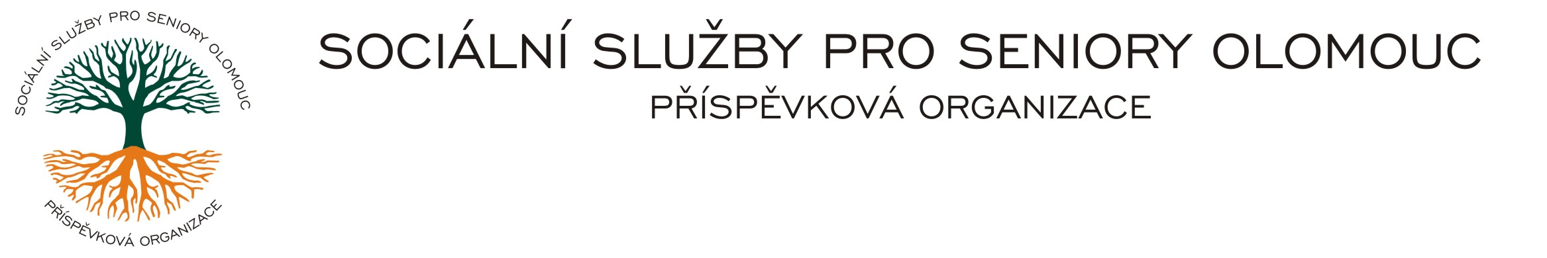
Zikova č. 618/14, 770 10 Olomouc * IČ 75004259 * tel.: 585757061 * fax:585757066* E-mail: olomouc@sluzbyproseniory.cz * cn5k73h

Zápis v OR v oddílu Pr, vložka 770 u Krajského soudu v Ostravě

Obj. č. : PÚ / 153 / 2019 Schindler CZ a.s.
Vyřizuje/ XXXXXXXXXXXXXXX Walterovo nám. 329/3 .
E-mail: XXX@sluzbyproseniory.cz
Web.str.: www.sluzbyproseniory.cz 158 00 Praha 5
Bank. sp..: KB Olomouc,
č.ú.: XXXXX
DIČ: CZ-750 042 59
NEJSME PLÁTCI DPH

Datum: 4.10.2019

Objednávka na

opravu výtahu v CHB SSpS Olomouc.

předpokládaná cena XXXXX,- Kč

Zdůvodnění výběru dodavatele :
Dodavatel byl vybrán na základě zkušeností s provozem, provádění oprav do 24 hodin a možnosti využití náhradních dílů, kterými ihned disponuje.

příkazce operace
Správce rozpočtu

Akceptuji tuto objednávku telefonicky.

